Научная библиотека популярных научных изданий -

**3.3. Отображение трехмерных графиков**

<http://sernam.ru/lect_matlab.php?id=16>

Программа MatLab обладает рядом инструментов для визуализации графиков в трехмерном пространстве. Такие задачи обычно возникают при отображении графиков функций типа $z=f(x,y)$ .

В самом простом случае, для визуализации графика в трехмерных координатных осях, используется функция

plot3(X,Y,Z);

которая в качестве первых двух аргументов принимает матрицы с координатами точек по осям Ox и Oy соответственно, а в качестве третьего аргумента передается [матрица](http://sernam.ru/lect_math1.php?id=5) значений точек по оси Oz. Рассмотрим работу данной функции на примере отображения графика функции

,

при $x=-1,-0.9,…,1$  и $y=-2,-1.9,…,2$ .

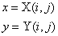Сформируем [матрицы](http://sernam.ru/lect_math1.php?id=5) X и Y, содержащие координаты точек данного графика по осям Ox и Oy соответственно. Данные матрицы нужны для того, чтобы функция plot3() «знала» какие реальные координаты соответствуют точке Z(i,j) матрицы значений по оси Oz. Для этого достаточно взять i-ю и j-ю компоненту матриц

Формирование матриц X и Y можно осуществить с помощью функции

[X,Y] = meshgrid(x,y);

языка MatLab. Здесь x и y – одномерные векторы значений координат по осям Ox и Oy соответственно, которые можно сформировать как

x=-1:0.1:1;              % координаты точек по оси Ox   
y=-2:0.1:2;              % координаты точек по оси Oy

и, затем, вычислить матрицы

[X,Y]=meshgrid(x,y); % матрицы координат точек по осям Ox и Oy

В результате, матрицы X и Y будут содержать следующие первые восемь значений по строкам и столбцам:

[Матрица](http://sernam.ru/lect_math1.php?id=5) X:

-1      -0,9   -0,8   -0,7   -0,6   -0,5   -0,4   -0,3

-1      -0,9   -0,8   -0,7   -0,6   -0,5   -0,4   -0,3

-1      -0,9   -0,8   -0,7   -0,6   -0,5   -0,4   -0,3

-1      -0,9   -0,8   -0,7   -0,6   -0,5   -0,4   -0,3

-1      -0,9   -0,8   -0,7   -0,6   -0,5   -0,4   -0,3

-1      -0,9   -0,8   -0,7   -0,6   -0,5   -0,4   -0,3

-1      -0,9   -0,8   -0,7   -0,6   -0,5   -0,4   -0,3

-1      -0,9   -0,8   -0,7   -0,6   -0,5   -0,4   -0,3

[Матрица](http://sernam.ru/lect_math1.php?id=5) Y:

-2      -2      -2      -2      -2      -2      -2      -2

-1,9   -1,9   -1,9   -1,9   -1,9   -1,9   -1,9   -1,9

-1,8   -1,8   -1,8   -1,8   -1,8   -1,8   -1,8   -1,8

-1,7   -1,7   -1,7   -1,7   -1,7   -1,7   -1,7   -1,7

-1,6   -1,6   -1,6   -1,6   -1,6   -1,6   -1,6   -1,6

-1,5   -1,5   -1,5   -1,5   -1,5   -1,5   -1,5   -1,5

-1,4   -1,4   -1,4   -1,4   -1,4   -1,4   -1,4   -1,4

-1,3   -1,3   -1,3   -1,3   -1,3   -1,3   -1,3   -1,3

Используя данные [матрицы](http://sernam.ru/lect_math1.php?id=5), можно вычислить значения матрицы Z и отобразить результат на экране следующим образом:

>>Z=exp(-X.^2-Y.^2);

>>plot3(X,Y,Z);

>> xlabel('x')

>> ylabel('y')

Рис. 3.10. Пример отображения графика с помощью функции plot3()

Из приведенного рисунка видно, что функция plot3( ) отображает график в виде набора линий, каждая из которых соответствует сечению графика функции $z\left(x,y\right)=exp⁡(-x^{2}-y^{2})$ плоскостью, прараллельной оси Oy.

Такое представление графика не всегда удобно, т.к. получаемый набор линий не дает полного представления о характере поверхности по двум направлениям. Лучшее визуальное представление можно получить, используя **сетку**

mesh(X,Y,Z);   % отображение графика в виде сетки

В результате получим следующий вид трехмерного графика (рис. 3.11).

Благодаря использованию функции mesh() получается график, образованный интерполяцией точек массивов X, Y и Z линиями по осям Ox и Oy. Кроме того, цветом указывается уровень точки по оси Oz: от самого малого значения (синего) до самого большого (красного) и производится удаление «невидимых» линий. Это позволяет лучше визуально оценивать структуру трехмерного графика по сравнению с функцией plot3().

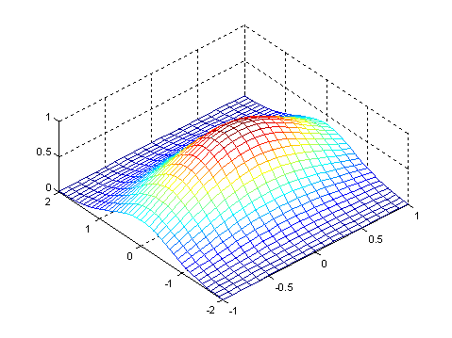

Рис. 3.11. Результат работы функции mesh()

Если же необходимо отобразить «прозрачный» график, то следует выключить режим удаления «невидимых» линий:

hidden off; % скрытые линии рисуются

В системе MatLab предусмотрена функция визуализации сплошной поверхности в трехмерных осях

surf(X,Y,Z); % отображение сплошной поверхности

В результате получается график, представленный на рис. 3.12.

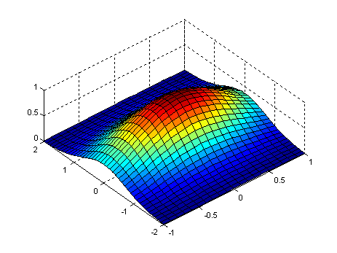

Рис. 3.12. Результат работы функции surf()

Функция surf() может использоваться в режиме

**shading interp;** % интерполяция тени на гранях графика

которая интерполирует цвет на гранях для получения более гладкого изображения поверхности (рис. 3.13).

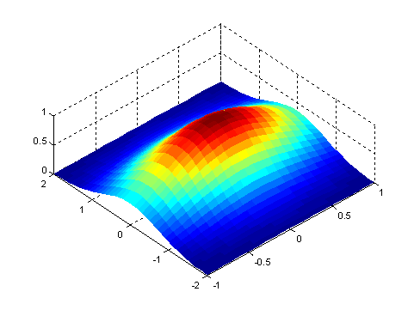

Рис. 3.13. Результат работы функции surf() в режиме shading interp

Также существует возможность менять цветовую карту отображения графика с помощью функции

colormap( <карта> );    % установка цветовой карты

Например, карта с именем hot, используемая по умолчанию может быть заменена на любую другую доступную (hot, hsv, gray, pink, cool, bone, copper) или созданную самостоятельно.

Команды axis, caxis, colormap, hold, shading и view задают координатные оси и свойства поверхности, которые могут использоваться для большей эффектности показа поверхности или фигуры.

Ниже приведен простой пример построения поверхности — параболоида:

» [X.Y]=meshgrid([-3:0.15:3]);

» Z=X.^2+Y.^2;

» Surf(X,Y,Z)

Соответствующий этому примеру график показан на рис. 3.14.

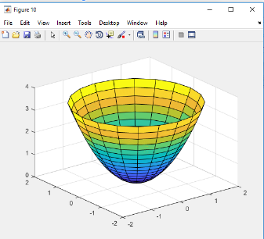

Рис. 3.14. График параболоида с функциональной окраской ячеек

Можно заметить, что благодаря функциональной окраске график поверхности гораздо более выразителен, чем при построениях без такой окраски.

Можно задать яркий цвет внешнему полю рисунка

>> figure('Color',[.6 .08 .182]) % темно-вишневый фон внешнего поля,

В этих осях построить график по команде

>> surf(X,Y,Z),

а также изменить фон рисунка в текущих осях (gca)

>> set(gca,'color',[0.8,0.75,0.95]) % сиреневый фон внутреннего поля,

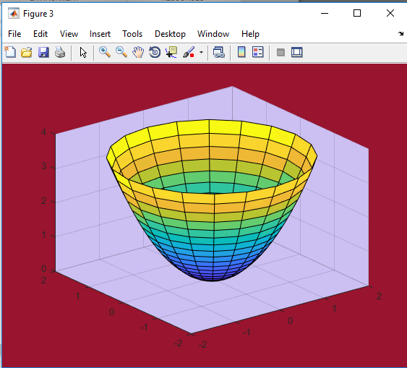

Рис. 3.15. График поверхности с окраской фона

В следующем примере используется функциональная окраска оттенками серого, цвета (фон остается сиреневым) с выводом шкалы цветовых оттенков:

» figure, surf(X.Y.Z)

» colormap(gray)

» set(gca,'color',[0.8,0.75,0.95])

» shading interp

» colorbar

В этом примере команда colormap(gray) задает окраску тонами серого цвета, а команда shading Interp обеспечивает устранение изображения сетки и задает интерполяцию для оттенков цвета объемной поверхности. На рис. 3.16 показан вид графика, построенного в этом примере.



Рис. 3.16. График поверхности с функциональной окраской серым цветом

Обычно применение интерполяции для окраски придает поверхностям и фигурам более реалистичный вид, но фигуры каркасного вида дают более точные количественные данные о каждой точке.

Следует отметить, что все три функции plot3(), mesh() и surf() могут быть использованы и с одним аргументом Z, который интерпретируется как [матрица](http://sernam.ru/lect_math1.php?id=5) со значениями точек по оси Oz.

Для масштабирования отдельных участков трехмерных графиков, также как и в случае с двумерными графиками, используется функция **axis**

axis([xmin xmax ymin ymax zmin zmax]);

с очевидным набором параметров.

Для оформления трехмерных графиков можно пользоваться описанными ранее функциями: text, xlabel, ylabel, zlabel, title, grid [on/off], subplot.

Наконец, для трёхмерных графиков существует возможность изменять точку их обзора, т.е. положение виртуальной камеры с помощью функции

view([az el]);

Пример построения заданной в Матлабе функции peaks

figure, z=peaks(25);

surfl(z);

shading interp;

colormap(pink);



Изменим точку освещения, переместив ее по азимуту на 90 градусов против часовой стрелки)



Выберем точку обзора на 10 градусов выше нулевой плоскости xOy

>> view([az-90 10])



Здесь az – угол азимута; el – угол возвышения. Изменение первого угла означает вращение плоскости xOy вокруг оси Oz против часовой стрелки. Угол возвышения есть угол между направлением на камеру и плоскостью xOy.

**Команды для построения некоторых поверхностей, заданных в MATLAB**

Mesh Plot of Peaks

Surface Plot of Peaks

Surface Plot (with Shading) of Peaks

Contour Plot of Peaks

Quiver

Slice

**Meshc– прозрачная сетчатая поверхность**

>> [x,y]=meshgrid(-5:0.1:5);

>> z=x.*sin(x+y);

>> meshc(x,y,z);



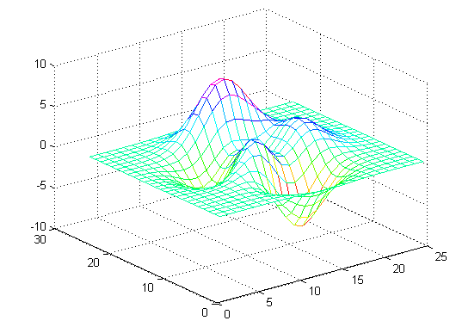>> z=peaks(25);

>> mesh(z);

>> colormap(hsv)

**SURF**

**Surf(z)- сплошная окрашенная поверхность Peaks с каркасной сеткой**

>> z=peaks(25);

>> surf(z);

>> colormap(jet);

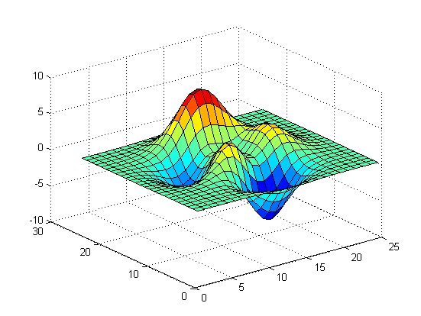

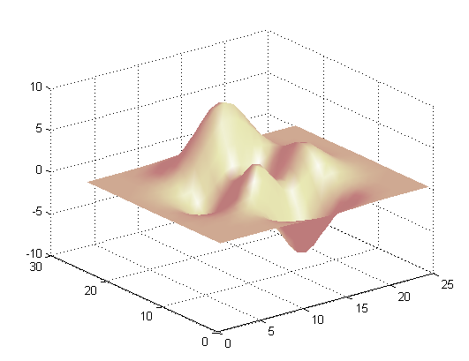**Surfl(z) – сплошная монохромная (с розовым затенением) поверхность Peaks**

z=peaks(25);

surfl(z);

shading interp;

colormap(pink);

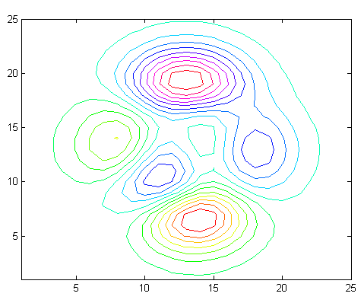**Contour –контурный график Peaks**

z=peaks(25);

contour(z,16);

colormap(hsv)

**waterfall** – **Водопад. Фигура состоит из набора сечений, перпендикулярных оси y. «Высота водопада» равна «глубине впадин» поверхности Peaks.**

>> figure

>> [X,Y,Z]=peaks(30);

>> waterfall(X,Y,Z)

>> colormap('lines')

** Meshz - сетчатая фигура Peaks на пьедестале, равном «глубине впадин»**

>> figure

>> [X,Y,Z]=peaks(30);

>> meshz(X,Y,Z)

>> colormap('lines')

**ellipsoid**  - формирование сплошной поверхности эллипсоида с центром в точке (0,0,0) и длинами полуосей  (5.9,3.25,3.25).

[x, y, z] = ellipsoid(0,0,0,5.9,3.25,3.25,30);

figure

surf(x, y, z)

axis equal

**sphere** - **сфера единичного радиуса**

>> figure

>> sphere

>> axis equal

**Несколько сфер** **на одном графике**

Зададим x,y,z как координаты сферы

>> [x,y,z]=sphere;

>> figure

Зададим первую сферу стандартную с центром в (0,0,0), а две другие с центрами в точках (3,-2,0) и (0,1,-3)

>> surf(x,y,z)

>> hold on

>> surf(x+3,y-2,z)%centered at (3,-2,0)

>> surf(x,y+1,z-3)% centered at (0,1,-3)

**cylinder**  - Формирование цилиндрической поверхности, где профиль образующей задан функцией 2+sin(t)

t = 0:pi/10:2*pi;

figure

[X,Y,Z] = cylinder(2+cos(t));

surf(X,Y,Z)

axis square

**Quiver –Колчан со стрелами**

x = -2:.2:2;

y = -1:.2:1;

[xx,yy] = meshgrid(x,y);

zz = xx.*exp(-xx.^2-yy.^2);

[px,py] = gradient(zz,.2,.2);%матрица из компонентов векторов, задающих направления наибольшего роста функции zz

quiver(x,y,px,py,2);

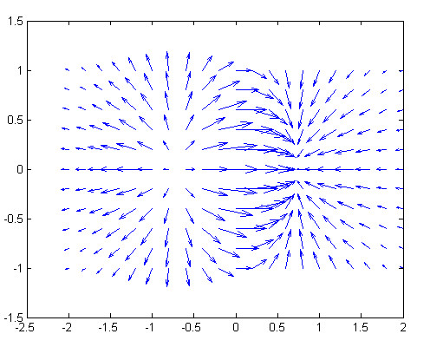

# Slice – тонкие слои в объеме V

[x,y,z] = meshgrid(-2:.2:2,-2:.25:2,-2:.16:2);

v = x.*exp(-x.^2-y.^2-z.^2);

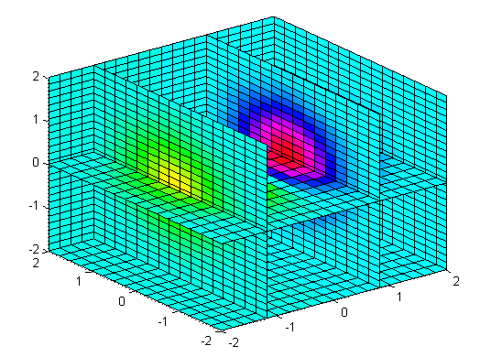xslice = [-1.2,.8,2];

yslice = 2;

zslice = [-2,0];

slice(x,y,z,v,xslice,yslice,zslice)

colormap hsv

**comet, comet3 – график-анимация движения точки на плоскости и в пространстве**

* comet3(Z) — отображает движение точки с цветным «хвостом» по трехмерной кривой, определенной массивом Z;
* comet3 (X.Y.Z) — отображает движение точки «кометы» по кривой в пространстве, заданной точками [X(i),Y(i),Z(i)];
* comet3(X,Y,Z,p) — аналогична предшествующей команде с заданием длины «хвоста кометы» как p*1ength(Z). По умолчанию параметр р равен 0.1.

На плоскости

>> x=0:0.01:15;

>> comet(x,sin(x) )

В пространстве

>> W=0:pi/500:10*pi;

>> comet3(cos(W))

**Построение графиков из окна Workspace, с помощью приложения PLOTS на панели инструментов.**

Все графики легко можно строить с помощью приложения PLOTS на панели инструментов. Это окно становится активным (графики становятся цветными и контрастными), если пометить мышкой символы переменных в окне Workspace. Достаточно выделить в Workspace, удерживая клавишу Ctrl, переменные X, Y, Z и нажать на требуемое изображение графика, чтобы появился соответствующий вид функции Z в формате 3D.

## Задание 2_Графики.

Часть 2_Трехмерные графики

1. **Элементарная функция построения трехмерного графика   plot3.**

Функция **plot3**в определенном смысле является аналогом функции **plot**. С помощью **plot3** по заданным трем массивам формируется  построение одной линии в трехмерном пространстве.

Пример 1.1. Построение трехмерной пространственной спирали.

В качестве образца построения пространственной спирали имеется следующий набор команд

t=0:0.05:9*pi; x=2*sin(t);y=cos(t);% t, x, y — векторы одинакового размера

plot3(x,y,t,'r*'),grid,

xlabel('ось X'),

ylabel('ось Y'),

zlabel('ось Z, t')

title('Пространственная спираль')

 Требуется сохранить программу в текстовом редакторе MATLAB, например, под именем **sp3**

Установить иной диапазон для параметра t:

t=-9*pi:0.05:9*pi.

Поменять местами x, y, t в функции **plot3**

Сменить тип и цвет линии.

Добавить пояснение к графику в виде легенды – legend('…')

***Замечание****.* Пояснения к графику с помощ*ь*ю функций **gtext** для 3-D-графики не применяются, но можно задать функцию text(x1,y1,z1,' '), где указываются конкретные координаты x1,y1,z1 начала надписи, указанной в одинарных кавычках .

Пример 1.2. Построение сферы, составленной из n окружностей (ввод числа n с клавиатуры).

n=input('n='); % ввод числа **n** с клавиатуры по запросу в командном окне,

t1=pi*(-n:5:n)/n;

t2=(pi/2)*(-n:5:n)'/n;% транспонированный вектор

X=cos(t2)*cos(t1);

Y=cos(t2)*sin(t1);

E=ones(size(t1)); % матрица из единиц размерности вектора t1

Z=sin(t2)*E; **%**матрица из значений синусов от массива t2

plot3(X,Y,Z,'r'),grid, title('Сфера')

Сохранить программу в текстовом редакторе MATLAB под именем **sfera3**.

Выполнить программу при различных значениях n(n=100; 50; 30).

Построить три концентрические сферы разных радиусов и разного цвета

**2.      Формирование прямоугольной сетки на плоскости** **— meshgrid.**

[x,y]=meshgrid(-5:0.5:5,-5:0.5:5);

plot(x,y),xlabel('X'),ylabel('Y')

Результатом действия функции meshgrid  является формирование в плоскости**XOY**основания фигуры - "каркасной сетки" из совокупности значений x и y для дальнейшего построения над этим основанием  какой-либо пространственной фигуры.

**3.  Построение пространственных сетчатых фигур** **— mesh.**

Пример 3.1.

[x,y]=meshgrid(-5:0.1:5,-5:0.1:5);

Z = 1*x.* exp(-x.^2 - y.^2);

mesh(Z),

xlabel('X'),ylabel('Y'),zlabel('Z'),title('z =… ')

Масштабный коэффициент 1 заменить на 2, 5, 10, 20. В подобных примерах в отчет следует включать только два варианта изображения с указанием в заголовке конкретного вида функции.

Применить в ином цвете, но в тех же осях plot3(x,y,Z),grid

Пример 3.2.

[x,y]=meshgrid(-15:0.2:15,-15:0.2:15);

R=sqrt(x.^2+y.^2)+0.001**; %** Коэфф. 0.001 введен для исключения деления на ноль

Z=1*sin(R)./R;

mesh(Z)

Масштабный коэффициент 1 заменить на 5, 10, 20, 0.5, 0.1

Применить в ином цвете, но в тех же осях plot3(x,y,Z),grid

**4.  Сетчатая поверхность с проекциями линий постоянного** **уровня — meshс.**

Пример 4.1.

[x,y]=meshgrid(-15:0.2:15,-15:0.2:15);

R=sqrt(x.^2+y.^2)+0.001;

Z=1*sin(R)./R;

meshc(Z)

Масштабный коэффициент 1 заменить на 5, 10, 20, 0.5, 0.1

Пример 4.2.

[x,y]=meshgrid(-5:0.1:5,-5:0.1:5);

Z = 1*x.* exp(-x.^2 - y.^2);

meshc(Z),xlabel('X'),ylabel('Y'),zlabel('Z'),title('Z-поверхность')

 Масштабный коэффициент 1 заменить на 5, 10, 20, 0.5, 0.1

**5. Сетчатая поверхность с пьедесталом – meshz.**

Пример 5.1.

[x,y]=meshgrid(-15:0.2:15,-15:0.2:15);

R=sqrt(x.^2+y.^2)+0.001;

Z=1*sin(R)./R;

meshz(Z)

Масштабный коэффициент 1 заменить на 5, 10, 20, 0.5, 0.1

Изменить фон изображения графика на темно-вишневый, темно-зеленый или оранжевый. Подобрать подходящую палитру (colormap) для изображения самой поверхности.

Пример 5.2.

[x,y]=meshgrid(-5:0.1:5,-5:0.1:5);

Z = 1*x.* exp(-x.^2 - y.^2);

meshz(Z),xlabel('X'),ylabel('Y'),zlabel('Z'),title('Z-поверхность')

Масштабный коэффициент 1 заменить на 5, 10, 20, 0.5, 0.1

Изменить внутренний фон изображения графика на зеленый или сиреневый, наружный – на коричневый или лиловый.

**6. Построение сплошных пространственных фигур — surf.**

Пример 6.1.

[x,y]=meshgrid(-15:0.2:15,-15:0.2:15);

R=sqrt(x.^2+y.^2)+0.001;

Z=1*sin(R)./R;

surf(Z)

Масштабный коэффициент 1 заменить на 5, 10, 20, 0.5, 0.1.

Изменить фон изображения графика на темно-вишневый, темно-зеленый или оранжевый. Подобрать подходящую палитру (colormap) для изображения самой поверхности. Добавить цветовую шкалу (colorbar).

Пример 6.2.

[x,y]=meshgrid(-5:0.1:5,-5:0.1:5);

Z = 1*x.* exp(-x.^2 - y.^2);

surf(Z),xlabel('X'),ylabel('Y'),zlabel('Z'),title('Z-поверхность')

Масштабный коэффициент 1 заменить на два других значения: меньший и больший. Убрать каркасную сетку с поверхности фигуры (shading flat).

**7. Сплошная поверхность с проекциями линий постоянного уровня** **— surfс.**

Пример 7.1.

[x,y]=meshgrid(-5:0.1:5,-5:0.1:5);

Z = 1*x.* exp(-x.^2 - y.^2);

surfc(Z),xlabel('X'),ylabel('Y'),zlabel('Z'),title('Z-поверхность')

Масштабный коэффициент 1 заменить на два других значения: меньший и больший.

Изменить стиль изображения, используя теневую интерполяцию (shading interp), а также цветовое оформление colormap('flag')

Изменить пределы изображения по осям x (30, 70) и y (40,65), используя команды xlim, ylim.

Пример 7.2.

[x,y]=meshgrid(-15:0.6:15,-15:0.6:15);

R=sqrt(x.^2+y.^2)+0.001;

Z=1*sin(R)./R;

surfc(Z)

Масштабный коэффициент 1 заменить на 5, 10, 20, 0.5, 0.1.

Использовать colormap('colorcube')

**8. Стандартные сферические поверхности — sphere.**

8.1.  Сфера единичного радиуса **sphere**;

sphere(12)

axis equal

sphere(102)

Команда sphere – равносильно sphere(20).

Использовать colormap('')с аргументамиlines, colorcube, prism, flag.

Изобразить графики в виде таблицы из 2-х колонок, используя команды subplot(m,2,p) и добавляя соответствующие заголовки.

8.2  Формирование сферы с произвольным радиусом, например, равным 5;

[x,y,z]=sphere(40);

x5=5*x;

y5=5*y;

z5=5*z;

plot3(x5,y5,z5),grid

или при помощи функций **mesh**:

mesh(x5,y5,z5)

meshc(x5,y5,z5)

meshz(x5,y5,z5)

или при помощи функций **surf**:

surf(x5,y5,z5)

surfc(x5,y5,z5)

Применить различные типы затенения shading flat, shading interp, shading faceted

Изобразить графики в виде таблицы из 2-х колонок, используя команды subplot(m,2,p) и добавляя соответствующие заголовки.

**9. Пространственное распределение вероятностей Гаусса – функция  peaks.**

Пример 9.1.Peaks(n).

По умолчанию формируются матрицы размера 4949 (n=49).

Изобразить 3 поверхности z=peaks(25); z=peaks(78); z=3*peaks(78) используя для построения команды mesh(z), meshz(z), urfc(z), а такжеcolormap('pink')иshading flat.

Изобразить графики в виде таблицы из 2-х колонок, используя команды subplot(m,2,p). Нанестиметки осей 'x', 'y', 'z'**,** добавить титульные надписи 'Gauss_n'**,** и название команды (mesh(z), surf(z),…)

Пример 9.2.  Исследовать распределение Гаусса с задаваемой областью определения на плоскости XOY

[X,Y]=meshgrid(-7:0.3:7,-5:0.3:5);

Z=peaks(X,Y);

и разные способы построения графика:

peaks(X,Y);

plot3(X,Y,Z);

surf(Z);

surf(X,Y,Z);

mesh(Z);

mesh(X,Y,Z);

pcolor(X,Y,Z)

Функция  pcolor позволяет наблюдать область определения функции Z в плоскости XOY

В отчете привести *только* *последний график* с цветовой палитрой (hsv)

В дальнейших примерах исследовать предложенные варианты построения, но в отчете для каждого пункта приводить лишь по два графика на одном рисунке, используя функцию subplot(1,2,n)

Пример 9.3. Линии уровня трехмерной поверхности — **contour.**

 Линии уровня без учета масштаба плоскости XOY:

contour(peaks),grid,title('Линии уровня') %10 линий уровня по умолчанию

contour(peaks,4),grid,title('Линии уровня') % 4 линии уровня

contour(peaks,25),grid,title('Линии уровня') % 25 линий уровня

Применить функцию  contour для стандартной сферической поверхности sphere с различным числом линий уровня.

Пример 9.4.  Линии уровня с учетом масштаба плоскости  XOY (два примера). Организовать два графика на одном рисунке в разных осях.

[X,Y]=meshgrid(-7:0.3:7,-5:0.3:5);

Z=peaks(X,Y);contour(X,Y,Z),grid

[X,Y]=meshgrid(-10:0.3:10,-5:0.3:5);

Z=peaks(X,Y);contour(X,Y,Z),grid

Пример 9.5. Линии уровня с учетом масштаба плоскости  XOY и заданным числом (три примера):

[X,Y]=meshgrid(-7:0.3:7,-5:0.3:5); Z=peaks(X,Y);contour(X,Y,Z,4),grid

contour(X,Y,Z,14),

contour(X,Y,Z,24).

Пример 9.6. Линии уровня с цветовой окраской плоскости  XOY — **contourF.**

contourF(peaks),title('Цвет линий уровня')

[X,Y]=meshgrid(-7:0.3:7,-5:0.3:5);

Z=peaks(X,Y);

contourF(Z)

contourF(X,Y,Z)

contourF(X,Y,Z,15)

Пример 9.7.  "Пространственные" линии уровня —**contour3.**

contour3(peaks)

contour3(peaks,25),title('25 линий уровня в пространстве')

[X,Y]=meshgrid(-7:0.3:7,-5:0.3:5); Z=peaks(X,Y);contour3(Z)

contour3(Z,25)

contour3(X,Y,Z)

contour3(X,Y,Z,25)

contour3(X,Y,12*Z)

contour3(2*X,8*Y,12*Z)

Пример 9.8. Обзор поверхности из заданной точки пространства — **view.**

peaks,view(10,45);

Число 10 – это азимут обзора (az – “azimuth”), 45 – это высота обзора (el – “elevation”), угол возвышения над нулевой плоскостью (все в градусах). На рисунке показаны положительные направления отсчета углов

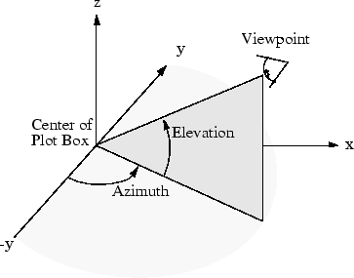

[X,Y]=meshgrid(-7:0.3:7,-5:0.3:5);

Z=peaks(X,Y);

surf(Z),

view(10,45)

view(-10,45)

[X,Y]=meshgrid(-5:0.2:5,-5:0.2:5);

Z=X.*exp(-X.^2-Y.^2);

surf(X,Y,Z),

view(-45,60)

view(-10,60)

Задать различные значения параметрам функции  **view** и выполнить построение какой-либо поверхности. В отчет включать 2 варианта.

**10. Построение 2-х поверхностей в полярной системе координат.**

Преобразование декартовой системы координат в полярную pol2cart.

[X,Y]=meshgrid(-5:0.2:5,-5:0.2:5);

[x1,y1]=pol2cart(X,Y);

Построение функции распределения вероятностей Гаусса Peaks

figure, peaks(x1,y1);title('Peaks в полярной плоскости')

Построение «двурогой шляпы»

Z=x1.^2.*exp(-x1.^2-y1.^2); figure, surf(x1,y1,Z),

Изменение точки обзора фигуры

view(-12,50), title('az=-12,el=50')

**11. Построение цилиндрических поверхностей** **— cylinder.**

Рассмотреть различные варианты построения поверхностей. В отчете привести те графики, которые понравятся. Все графики снабдить заголовками, подписать оси. Использовать команды axis([ xmin xmax ymin ymax]); title(' '), xlabel(' ‘); ylabel(' ‘); grid on; text(x1,y1,z1,' ').

cylinder  %Построение цилиндра без параметров, по умолчанию

cylinder(40) % Построение цилиндра с заданием размера плоскости XOY

cylinder(40,60) %Цилиндр  с заданием размера плоскости XOY и числа образующих граней – 60

cylinder(40,6)

  Построение совокупности цилиндрообразующих поверхностей

[x,y,z]=cylinder([5 0],160); surf(x,y,z)  % Конус по заданному вектору [5,0]

[x,y,z]=cylinder([5 0 5],160); surf(x,y,z)  %Два конуса

[x,y,z]=cylinder([5 0],3); surf(x,y,z)  % Пирамида

[x,y,z]=cylinder([5 0 5],3); surf(x,y,z)  %Две пирамиды

[x,y,z]=cylinder([5 12 12],100); surf(x,y,z)

[x,y,z]=cylinder([5 12 5],100); surf(x,y,z)

[x,y,z]=cylinder([5 12 12 5],100); surf(x,y,z)

[x,y,z]=cylinder([5 12 5 12 5 12],100); surf(x,y,z)

[x,y,z]=cylinder([5 12 12 5 18],100); surf(x,y,z)

[x,y,z]=cylinder([5 12 12 5 5 18 18],100); surf(x,y,z)

Построение совокупности цилиндрообразующих поверхностей с масштабированием и заданием фона

[x,y,z]=cylinder([5 12 12 5 5 18 18],100);

surf(x,y,20*z), set(gca,'Color',[0.87,0.49,0]) %изменение масштаба в XOZ

[x,y,z]=cylinder([2:10;10:18],100); surf(x,y,10*z); set(gca,'Color',[0.75,0.75,0])

[x,y,z]=cylinder([2:10;10:18],100); surf(7*x,y,10*z); set(gca,'Color', 'g')

[x,y,z]=cylinder([2:10;10:18],100); surf(7*x,13*y,10*z)%сделать фон фиолетовым

Plot3(7*x,y,z),grid  % изменение масштаба в плоскости XOY